Apoyo al Hogar
Unidad: La importancia del agua en el planeta

IMPORTANCIA DEL AGUA.
El agua es un elemento de la naturaleza, integrante de los ecosistemas naturales, fundamental para el sostenimiento y la reproducción de la vida en el planeta ya que constituye un factor indispensable para el desarrollo de los procesos biológicos que la hacen posible.
¿QUÉ ES EL AGUA Y SU IMPORTANCIA?
El agua es el elemento más importante para la vida. Es de una importancia vital para el ser humano, así como para el resto de animales y seres vivos que nos acompañan en el planeta Tierra. Resulta curioso que el 70 por ciento de la Tierra sea agua y que el 70 por ciento de nuestro cuerpo también sea agua.
Los niños necesitan más agua que los adultos

El agua tiene funciones de importancia vital en el organismo, tales como favorecer la concentración y el rendimiento cerebral, ayudar a la regulación de la temperatura corporal, transportar nutrientes hasta las células o ayudar a la digestión de los alimentos.

¿CUÁL ES LA FUNCIÓN DEL AGUA?
Función del agua
- Constituye el medio vital para la mayoría de las células del cuerpo.
- Transporta las sustancias disueltas y compone un enorme porcentaje de la sangre y de otras sustancias de transporte.
- Permite la excreción de los desechos, tanto en la orina como en las heces, el sudor y otras excreciones.

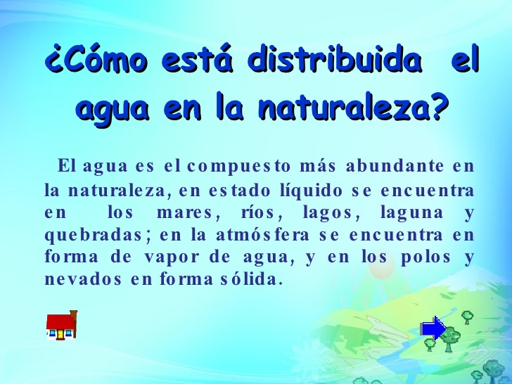

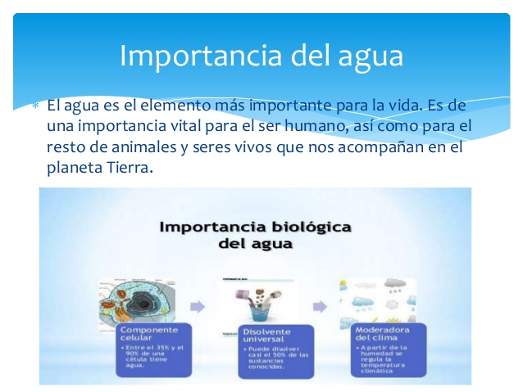

¡Visita estas páginas para que tengas una mayor comprensión!

https://www.youtube.com/watch?v=CF-JVFINsws como encontramos el agua en la naturaleza

https://www.youtube.com/watch?v=wHkI_gHs3H0 el agua

https://www.youtube.com/watch?v=S_SaCPa1Zkg conciencia para cuidar el agua en el planeta

